TP5 PROGRAMACION 1

## AGUSTIN PERALTA

1. Crear un subprograma que reciba como entrada un valor entero e indique si se trata de un número par o impar. ¿Qué tipo de subprograma crees más apropiado, procedimiento o función? Escribe también un programa principal para probar el subprograma.

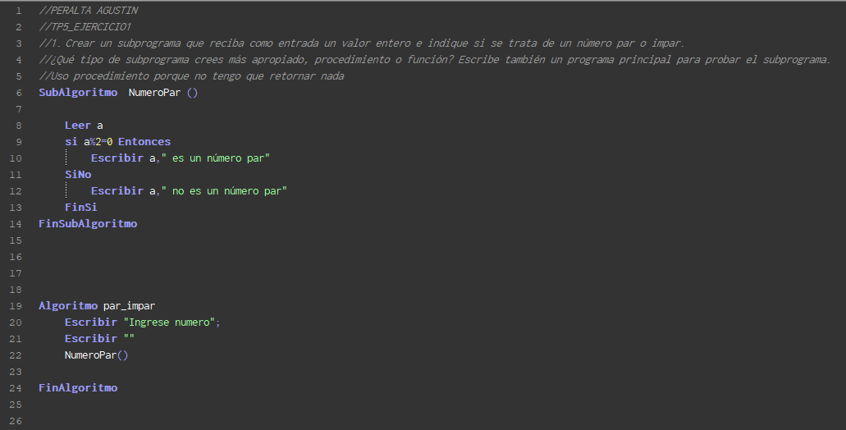

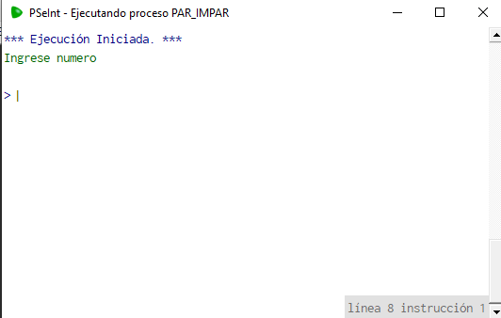

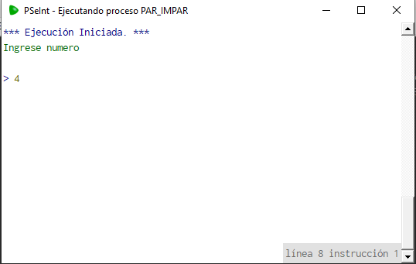

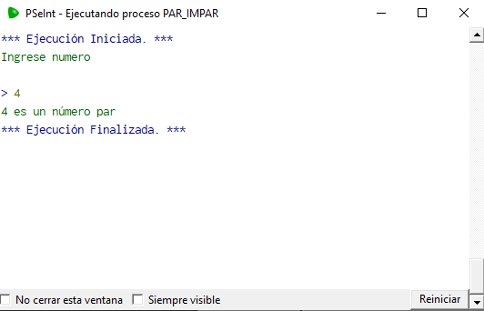

1. Escribe un procedimiento que escriba en pantalla los n primeros números primos. El procedimiento recibe n como parámetro.

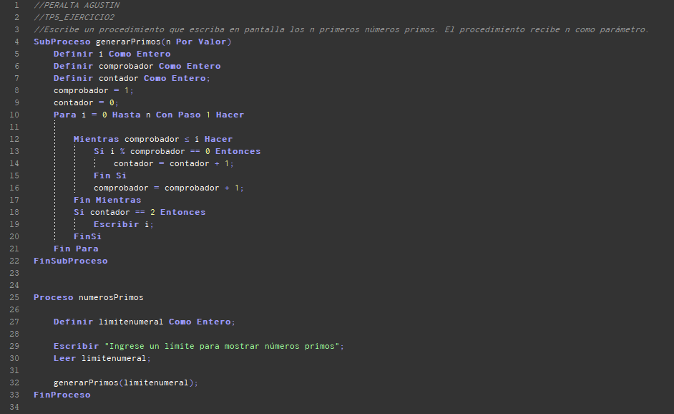

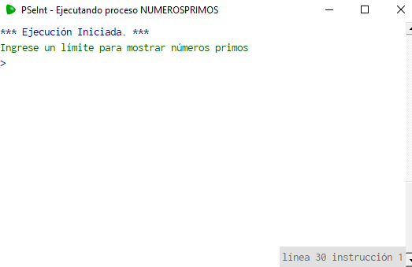

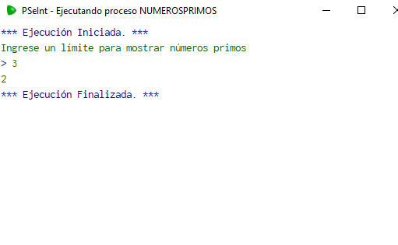

1. Implemente un programa con subprogramas que, leyendo el nombre de tres alumnos y la nota obtenida por cada uno en una asignatura, muestre por pantalla la media de las notas.

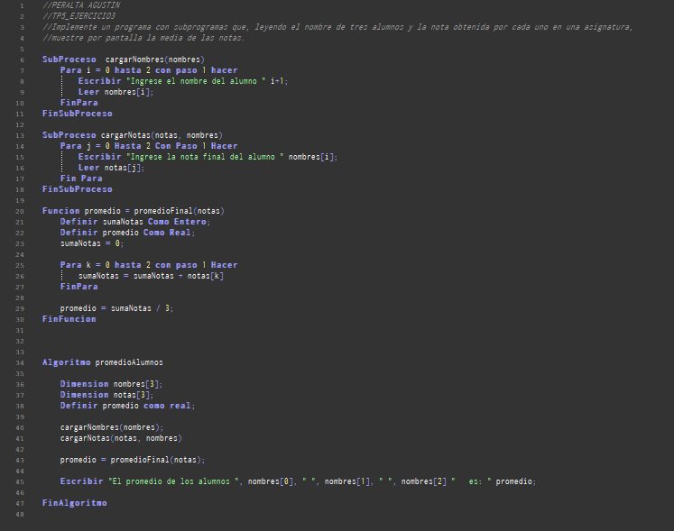

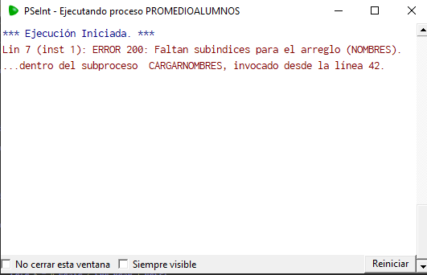

**NO ENCONTRÉ EL ERROR EN LA SINTAXIS DEL PROGRAMA**

1. Crear un procedimiento que intercambie los valores de dos variables. Realizar un programa que llame a este procedimiento para que intercambie dos valores leídos desde el teclado y los muestre por pantalla

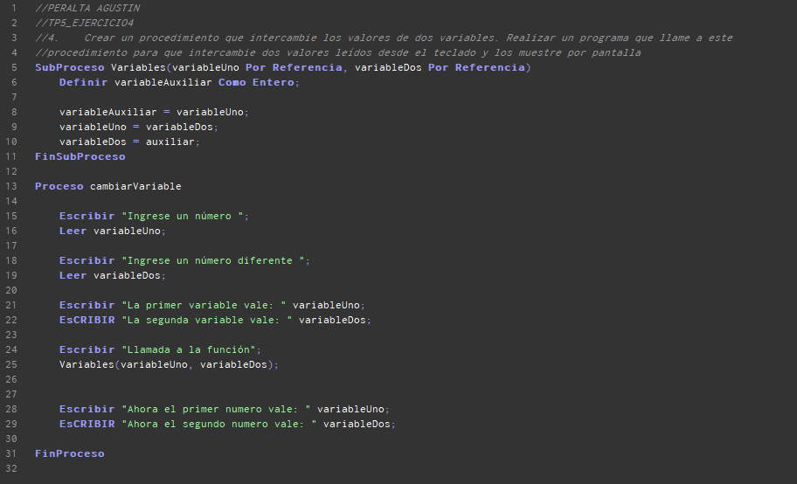

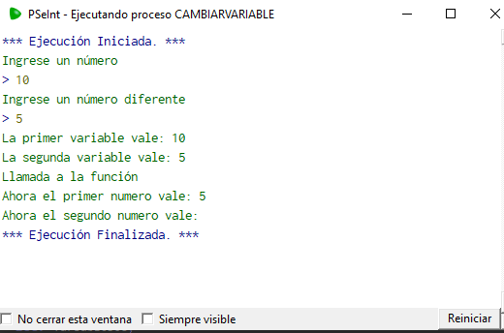

3

1. Escribe una función llamada media2 que reciba dos reales y devuelva el real que representa el promedio de ambos números. Escribe luego un programa utilizando la función anterior que lea dos reales por teclado y devuelva la media aritmética de ambos.

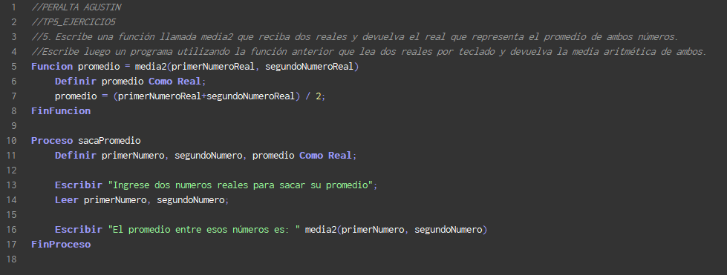

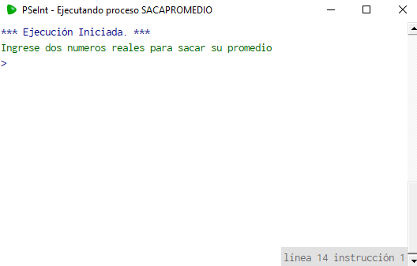

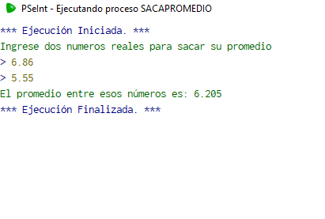

1. Escribe una función que reciba un número como parámetro y devuelva el número que se obtiene al invertir el orden de los dígitos del número original. Por ejemplo, si la función recibe el número 356 devolverá el número 653.

**NO LOGRÉ HACER FUNCIONAR EL PROGRAMA, NO SUPE COMO PLANTEARLO.**